PRESSEINFORMATION
BECKER-Antriebe GmbH

R+T digital 2021
Smartes Wohnen leicht gemacht

Wer smart wohnen will, sollte sich dabei auf Systeme verlassen, die persönliche Vorlieben und individuelle Lebensumstände berücksichtigen. Um diesen Anforderungen mit maximaler Flexibilität zu begegnen, braucht es intelligente Steuerungssysteme und leistungsfähige Antriebe, die Becker auf der ersten virtuellen Ausgabe der R+T erneut dem Fachpublikum präsentiert.

Ganz im Sinne der Becker-eigenen Unternehmensphilosophie gehen auf der Stuttgarter Weltleitmesse, die 2021 vom 22. bis zum 25. Februar online stattfinden wird, technischer Fortschritt und Tradition Hand in Hand. Die Veranstalter haben nämlich ein virtuelles Messegelände geschaffen, welches trotz Corona den brancheninternen Expertenaustausch zulässt.

Highlights, auf die sich Smart Home-Fans freuen
Becker blickt in diesem Jahr auf 100 Jahre Firmengeschichte zurück. In dieser Zeit hat sich im Bereich Rollladen und Sonnenschutz vieles Weiterentwickelt. „Unsere aktuellen Produktentwicklungen hätten wir unseren Kunden gerne persönlich vorgestellt. Da dies leider nicht möglich ist nutzen wir gerne den digitalen Weg, den uns die Messe Stuttgart bietet“, sagt Frank Haubach, Vertriebs- und Marketingleiter bei Becker.
Zu der Vielzahl an Produktneuheiten, die Becker präsentiert, gehört unter anderem BoxCTRL. Für die Smart Home-Integration der neuen Antriebsgeneration ist lediglich eine geeignete FRITZ!Box nötig. Diese intelligente Lösung überzeugte schon so weit, dass sie für den Innovationspreis 2021 der R+T nominiert wurde.
Mit dem neuen Funksystem CentronicPlus demonstriert das Unternehmen aus dem hessischen Sinn die Vorzüge der Bidirektionalität. CentronicPlus bildet automatisch ein eigenes Mesh-Netzwerk, wodurch die einzelnen Antriebe und Empfänger untereinander verbunden sind. Zusammen mit der neuen Hauszentrale CentralControl CC41 bildet es ein System für das smarte Zuhause, welches sich mithilfe der neuen Becker-App auch bequem von unterwegs bedienen lässt.
Für Momente der Ruhe sorgt die Antriebsserie EVO. Diese überzeugen dank BLDC-Technologie durch einen besonders geräuscharmen Betrieb. Dazu bieten sie clevere Zusatz-Features wie individuell einstellbare Fahrprofile, Fliegengitterschutzfunktion und Festfrierschutz.
Hinzu kommt eine Antriebsserie mit integriertem EnOcean-Funk sowie das SolarKit SK460, welches den Antrieb mithilfe eines Solarpanels mit Strom versorgt und damit eine netzunabhängige Rollladen- und Screenautomatisierungen ermöglicht.
Entdecken Sie die intelligenten Möglichkeiten von Becker am virtuellen Stand auf der R+T digital vom 22. – 25. Februar 2021 unter www.rt-expo.digital

Wörter: 339
Zeichen (mit Leerzeichen): 2.636

BECKER-Antriebe GmbH
Das weltweit operierende Unternehmen wurde 1921 in Sinn in Hessen gegründet. Heute ist das Unternehmen spezialisiert auf Antriebe und Steuerungen für Rollläden und Sonnenschutz. Mit mehr als 350 Mitarbeitern ist das Familienunternehmen mit verschiedenen Tochterunternehmen und zahlreichen Vertretungen international aktiv.

www.becker-antriebe.de

Pressebild 1
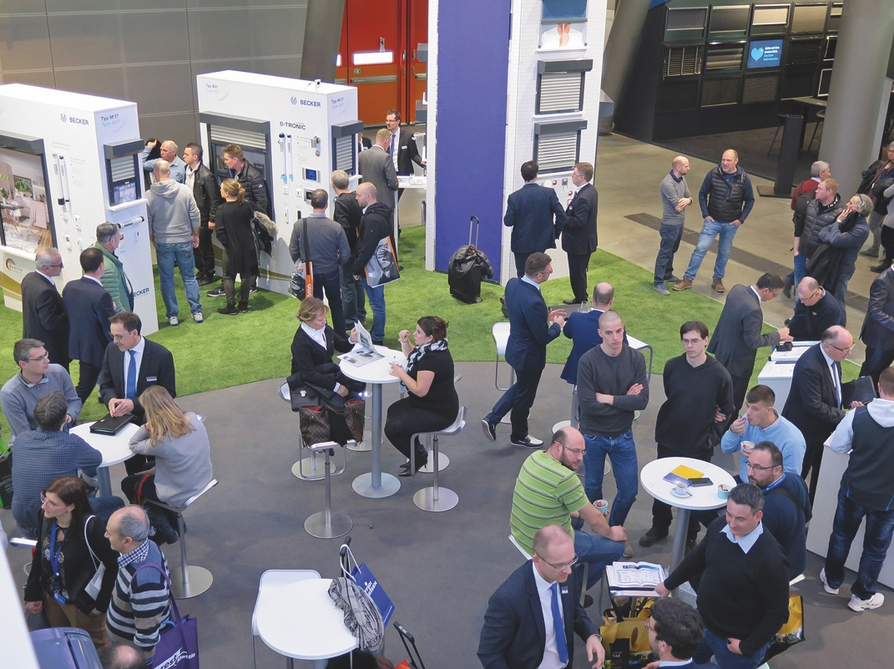
© Becker-Antriebe GmbH
Bildunterschrift: Symbolbild einer Zeit vor Corona: Becker freut sich umso mehr auf den digitalen Austausch, intensive Fachgespräche und neue Impulse.

Ihre Ansprechpartnerin:
BECKER-Antriebe GmbH
Karina Franz / Marketing
Friedrich-Ebert-Str. 2-4, 35764 Sinn
T. 02772 507-154
marketing@becker-antriebe.com
www.becker-antriebe.de

